歷史科B5L4講義【近代歐洲的興起】 班級_____座號_____姓名_______
★課前閱讀★
爭戰沒有意義，平安哪有希望； 我懼怕，又充滿奢想，時而火樣燃燒，時而又冷得像冰一樣； 我站在高山上，最高也遠不能觸及天空， 彎下我的雙膝，土地來親近我的臉孔。我希望把握世界，一無所獲才是我的宿命。 愛，雖無捆綁，但也沒有飛翔的翅膀；沒被囚禁，但永無釋放之日；沒有殺戮的死亡，也沒有生之希望；不能喜悅，也不能停止悲傷， 我的眼看不見，但看見對我的裁決，我的耳聽不見，但聽見我的抽泣。我鄙視生存，卻偏偏滯留人世；我厭惡自己，卻愛別人愛得發狂；我在痛苦中存活，流淚神傷，但心內隱約的暗喜；我厭惡死，也痛恨生， 就是這樣，女子，你任意把我的心傷。(選自佩脫拉克的十四行詩)
從十四行詩中你感受到最多的情緒是?________________________________________
你認為佩脫拉克這首詩在敘述什麼事?________________________________________

4-1文藝復興
1.文藝復興原意為 ，代表古 、 文化的再生與創造力復興。
2.閱讀課文124頁文藝復興興起。請畫線興起於 的原因(列4點)：
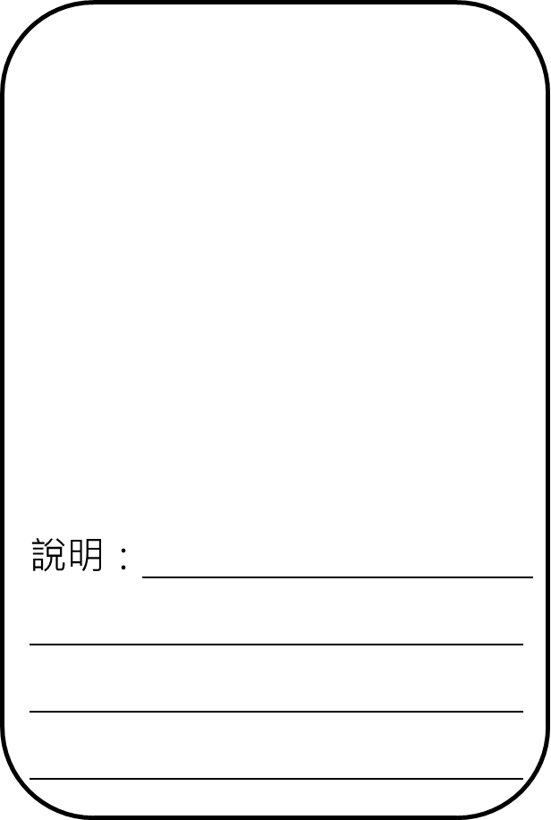
3.哪些工具盛行加速文化傳播?_______________(________改造 阿拉伯傳)、 _______________(宋朝發明 ____________傳)
4. 文藝復興之父佩脫拉克說「我自己是凡人，我只想要求凡人的幸福」你想要追求什麼呢? 根據你對「文藝復興人文主義」的理解與想法，創作一個「人字」的圖像。
5.你最喜歡的文藝復興文學家是____________，以_________方言寫作，可以強化各國_______同感。代表作品:________________。
喜歡或印象深刻的部分是:

6.請為文藝復興藝術三傑各寫下個人見解或標題:
米 米開朗基羅
拉斐爾
達文西
4-2宗教改革
★課前思考★ 16世紀起，花錢買贖罪券，既可免除罪行死後靈魂可升入天堂，多買可豁免日後罪刑，可替死去的人買讓死者快升入天堂。想買指數 (1-10) 。
◆你會想賣贖罪券嗎?請勾選
會賣，因為 。(你是羅馬教會教士，為修繕聖彼得大教堂而販賣)
不會賣，因為 。(你是馬丁路德，發表九十五條論綱批評羅馬教會)
1.請閱讀課本後，完成下表。
名稱 | 新教 |  |  | 舊教(羅馬公教)
教派 | 路德教派 | 喀爾文教派 | 英國國教派 | 耶穌會
創立者
傳播地區

寫出或創造各教派最重要的一句話
Q1寫出新教教派的共同點? (3項)

Q2瑞士人喀爾文領導的喀爾文教派，傳到英國之後轉變為長老教會。台灣的長老教會分為英國長老教會、加拿大長老教會。其中____________是加拿大長老教會，馬雅各是英國長老教會。
2. 宗教改革不只是信仰改革，對近代歐洲的轉變產生重大影響：(128頁)
請完成下表四方面在宗教改革後的改變或影響
宗教 | 政治 | 經濟 | 文化
3用一個字形容宗教改革的影響。
#修改燕妮老師講義

